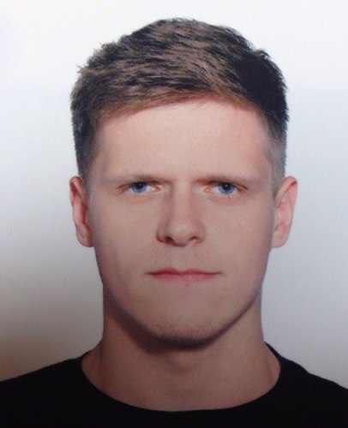 | Лапко Павел Геннадьевич  Male, 24 years, born on 10 May 1991  +375 (29) 275-52-53 — preferred method of communication  walkep@mail.ru  Residence in: Minsk  Citizenship: Belarus, work permit at: Belarus  Not ready to relocate, ready for business trips
Desired position and salary
Начинающий специалист
Career Starters, Students
• IT, Internet, Multimedia
• Transport, Logistics
• Finance, Banking, Investment

Employment: full time
Work schedule: full time
travel time to work: any
Education
Higher
2014 | Белорусский государственный технологический университет, Минск  Инженерно-экономический факультет, Экономика и управление на предприятии/ экономист-менеджер
Key skills
Languages | Russian — native  English — basic knowledge  Polish — basic knowledge
Additional information
About me | • Microsoft Office  • ПК — опытный пользователь  • Коммуникабельность, активная жизненная позиция  • Нацеленность на результат  • Стрессоустойчивость  • Внимательность  • Аккуратность  • Стремление к развитию и профессиональному росту  • Хобби — путешествия, занятия спортом

